# CAPÍTULO III: DESARROLLO

# 3.1 Capturas de la Aplicación (Documentación completa del desarrollo, Scripts, Sprites, Prefabs e imágenes)

**Script Camera Movement**

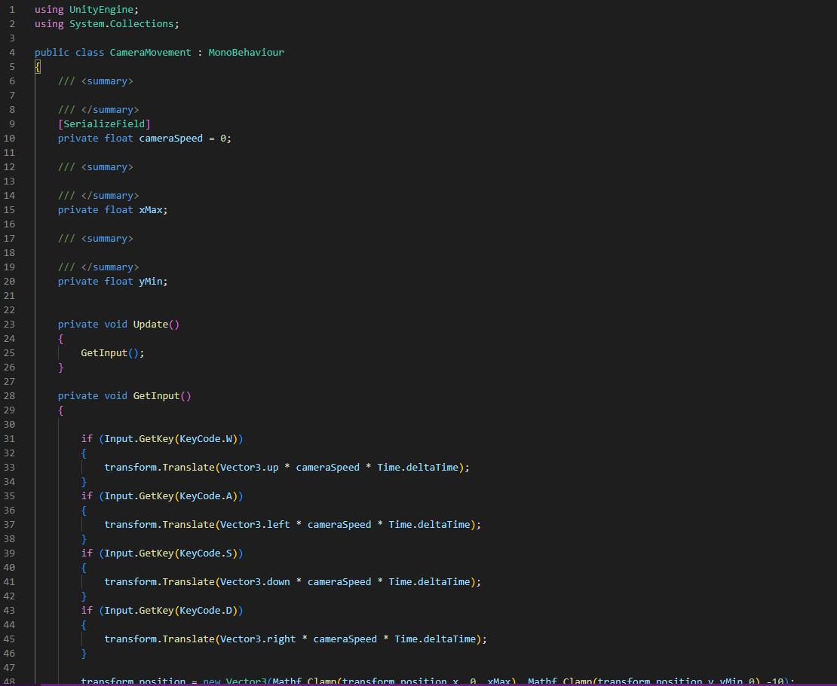

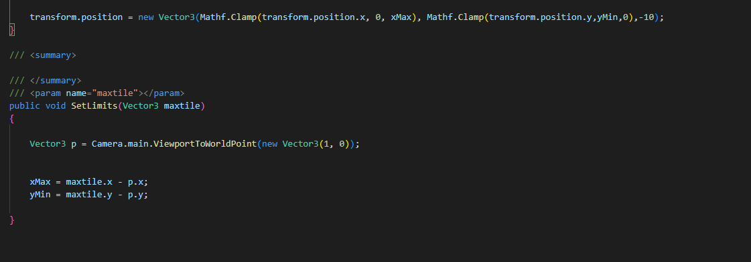

**Script #2**

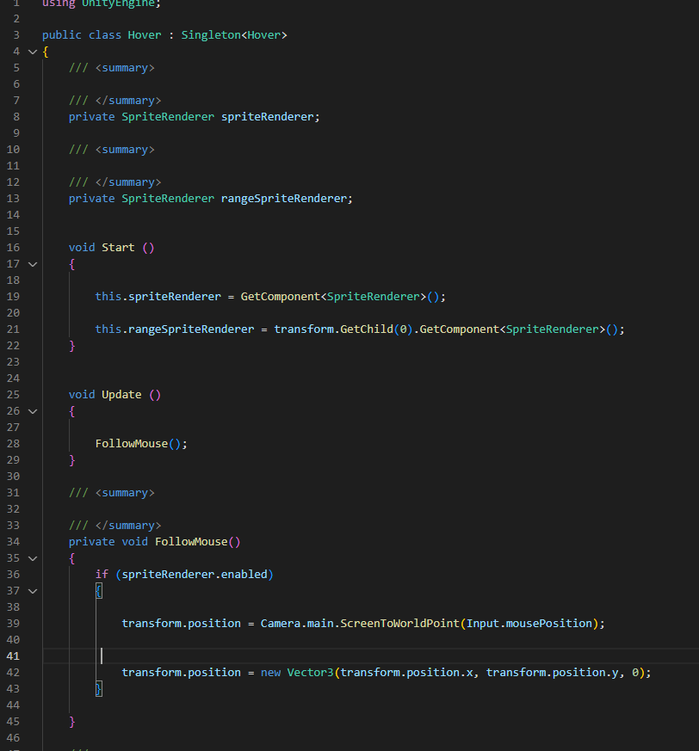

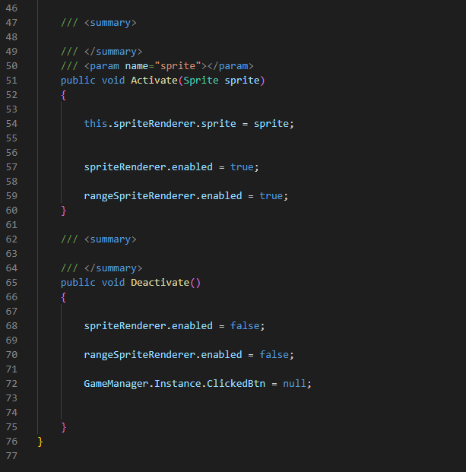

**Script Level Manager**

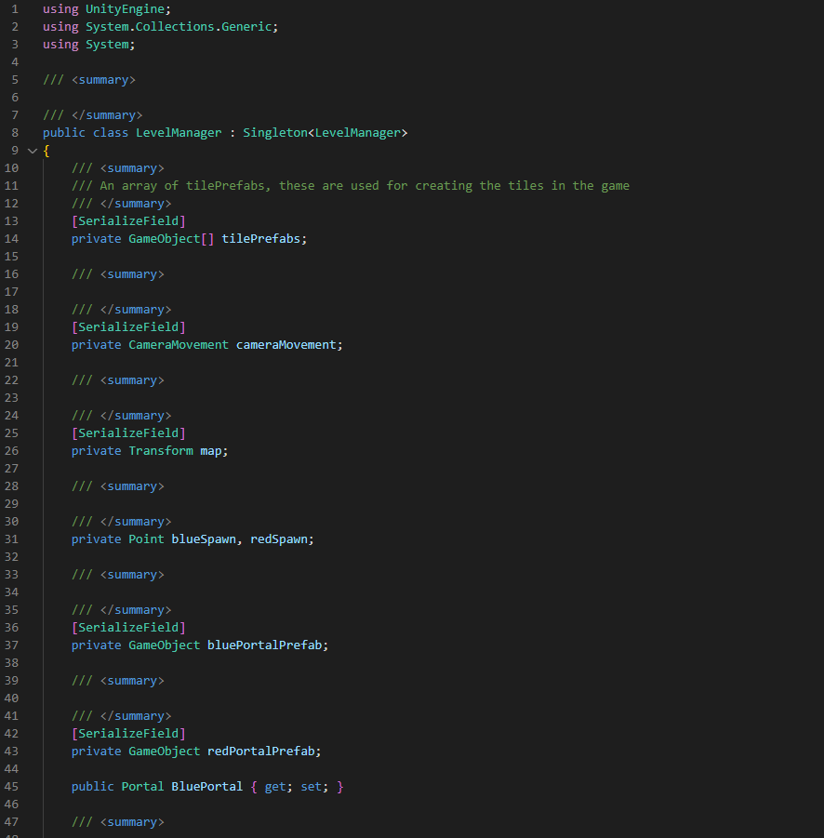

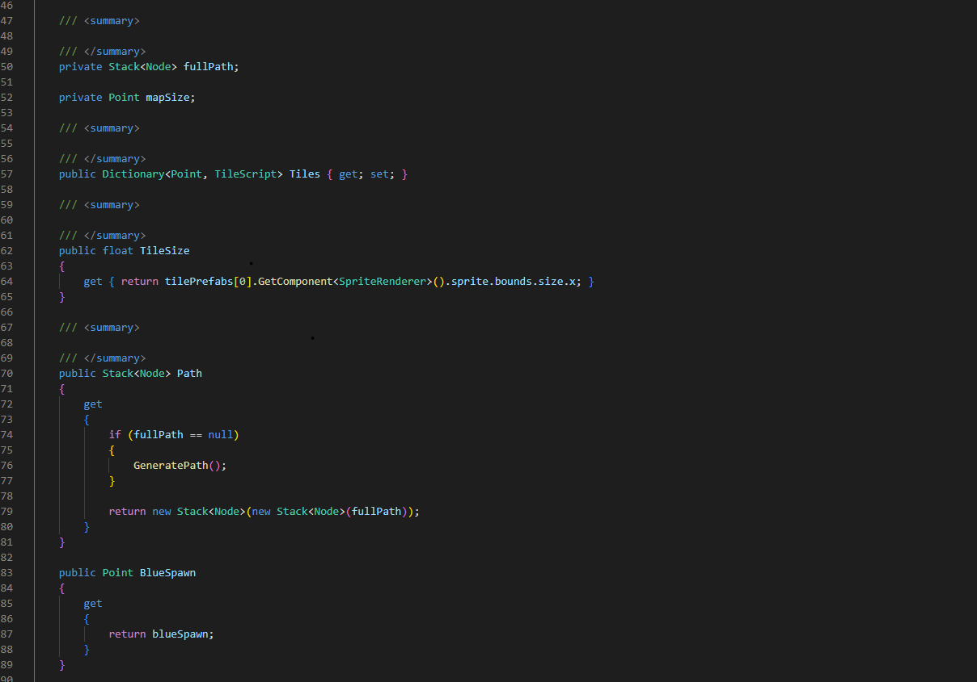

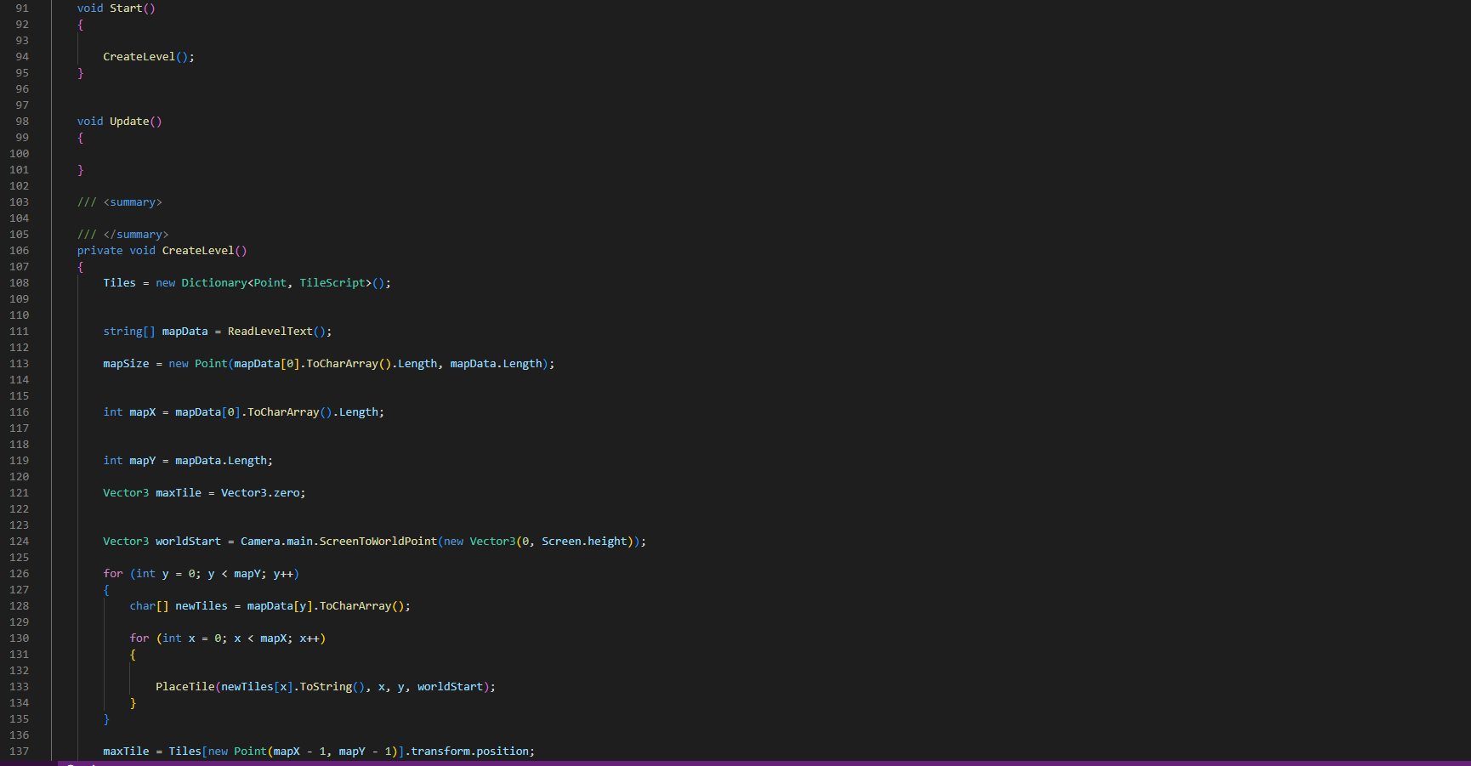

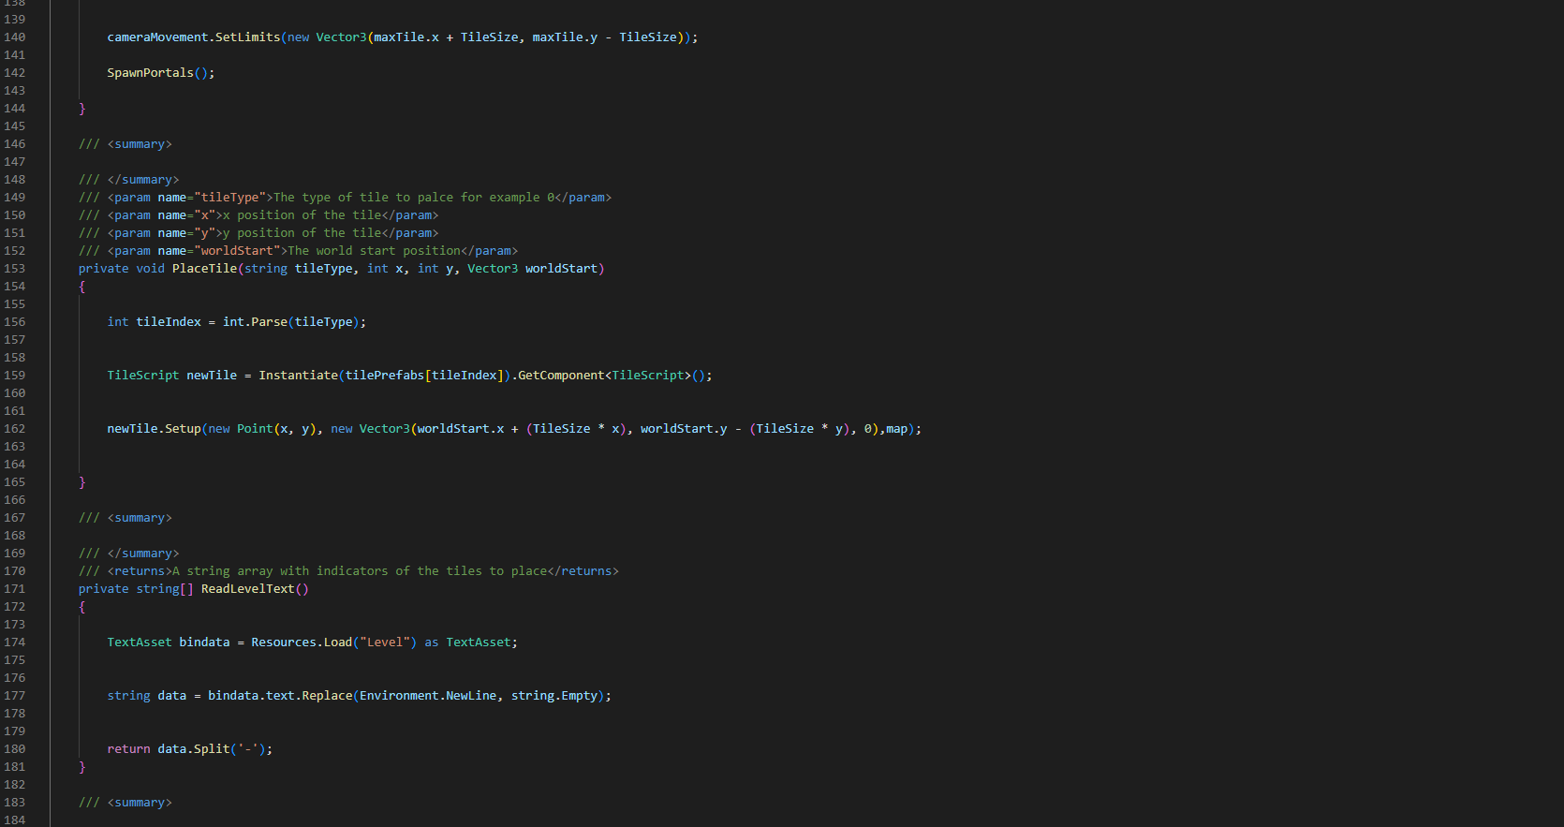

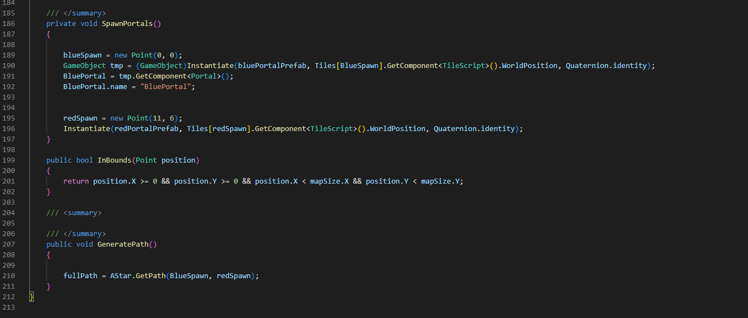

**Script Monster**

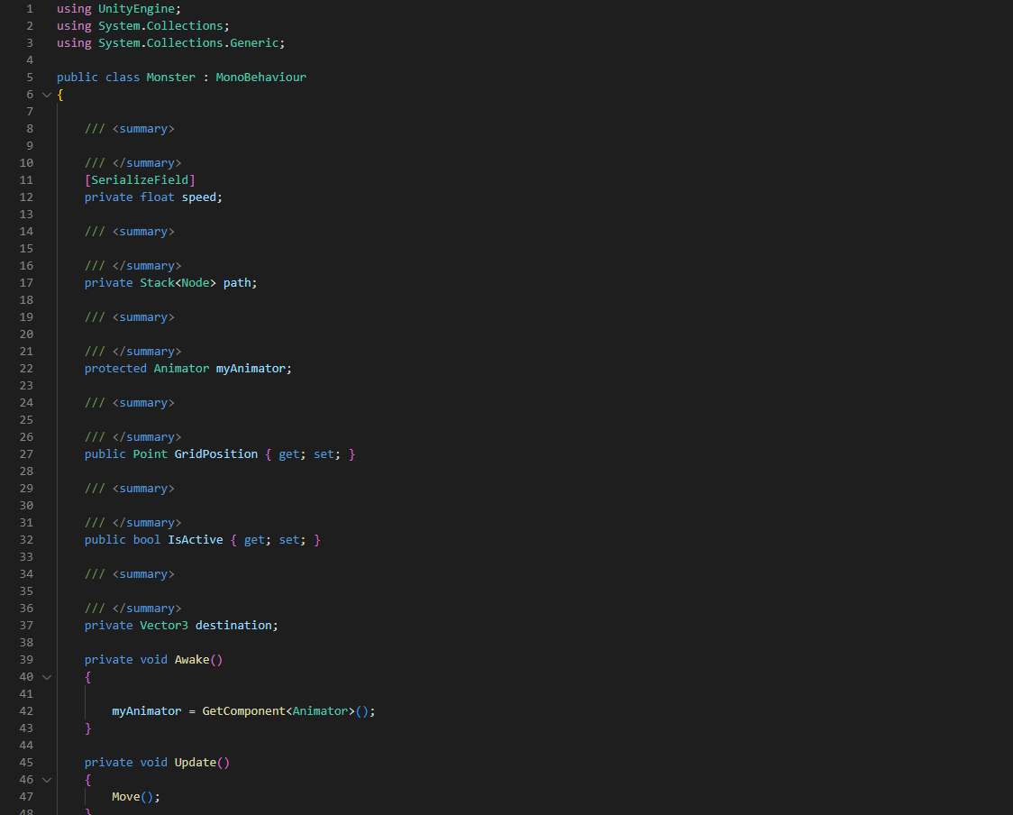

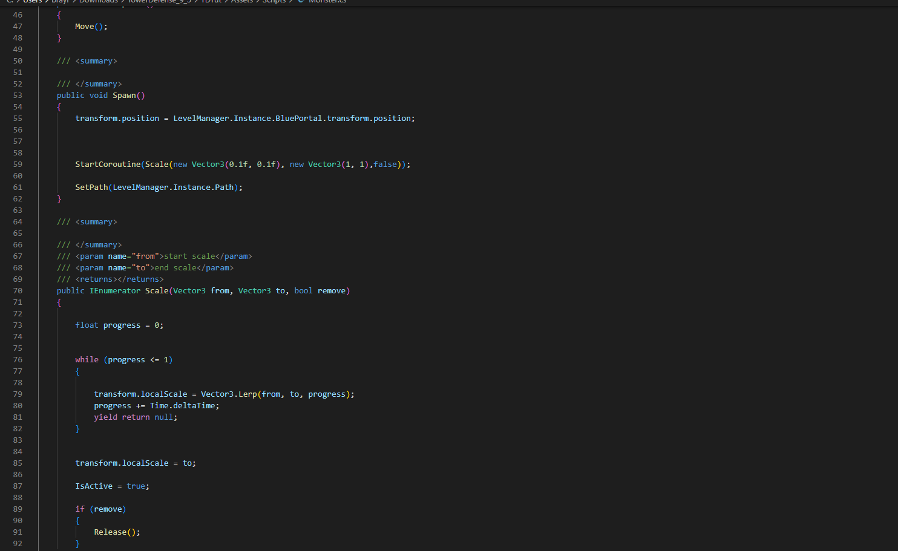

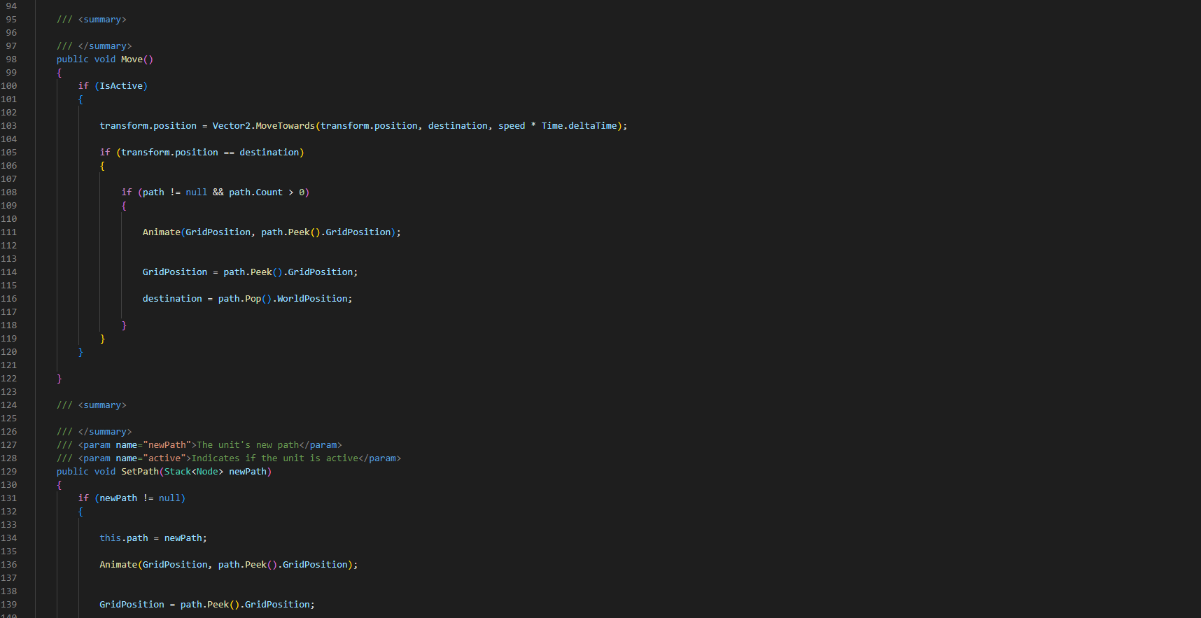

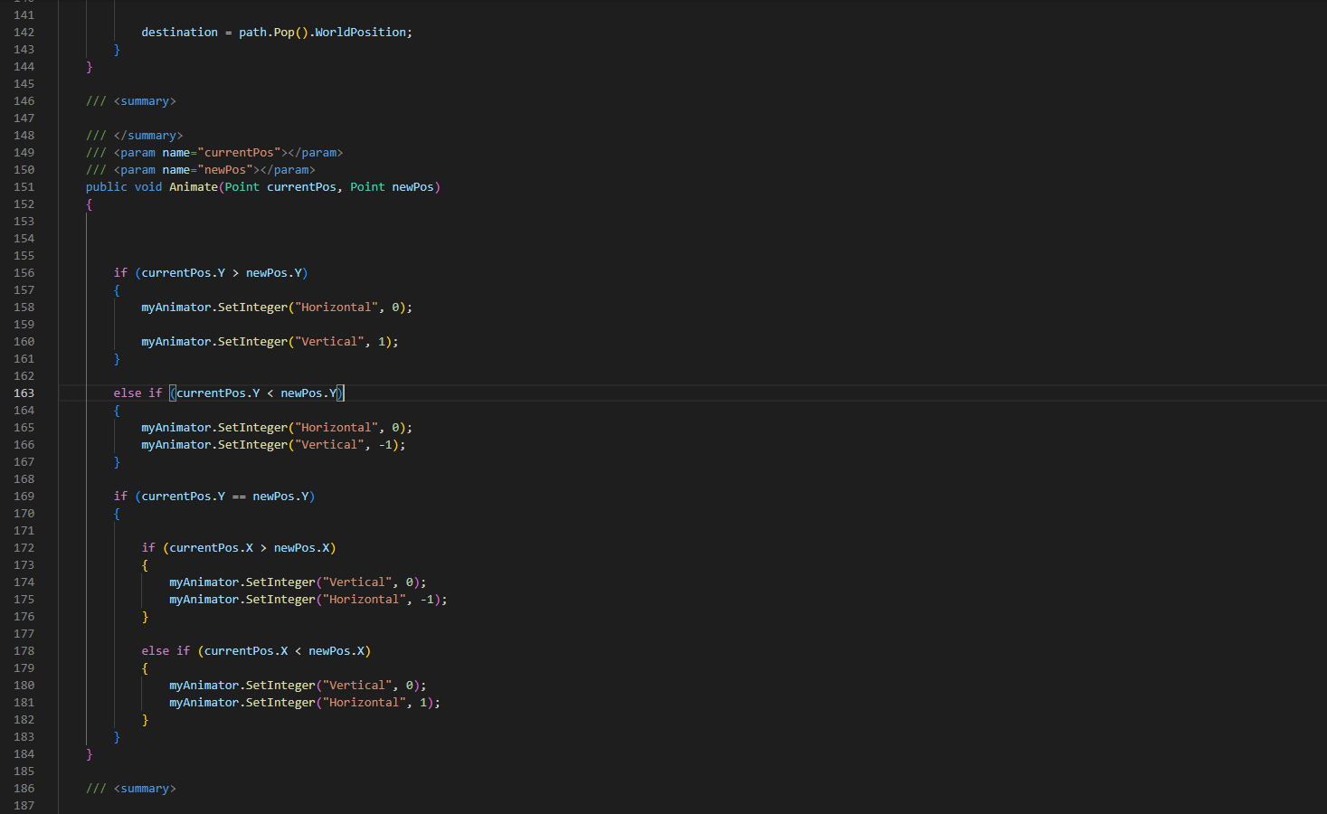

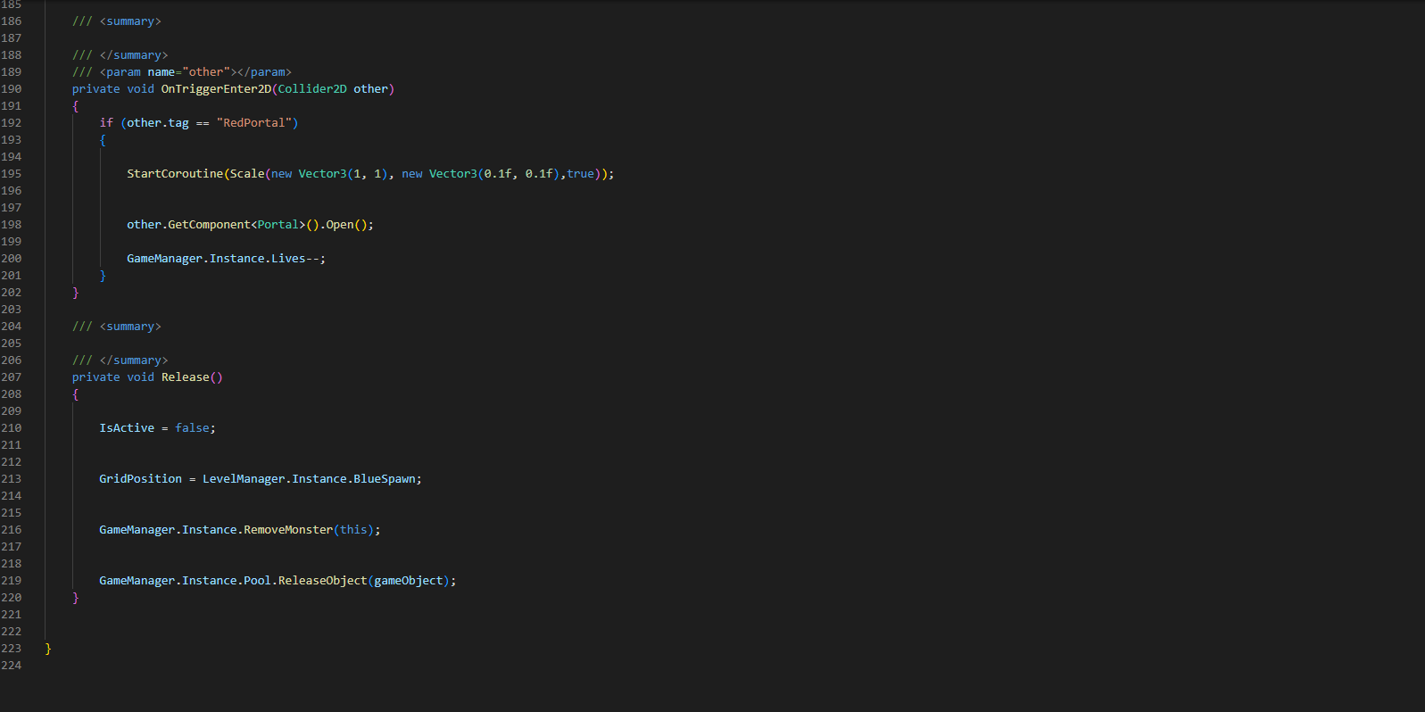

**Script Portal**

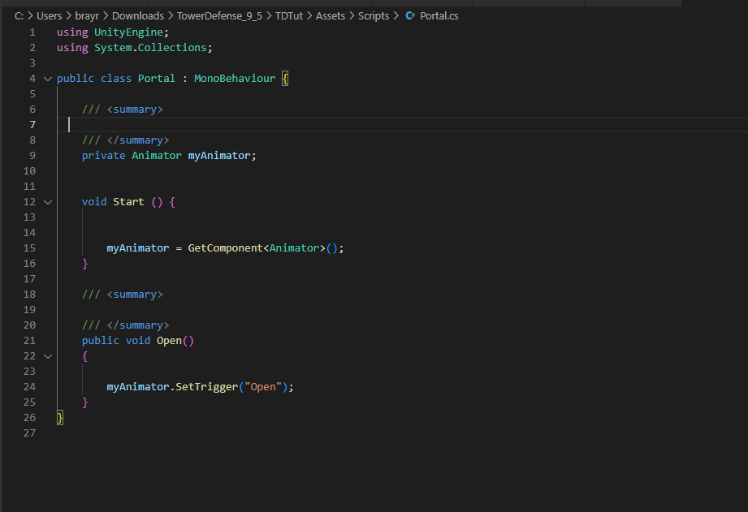

**Script Proyectiles**

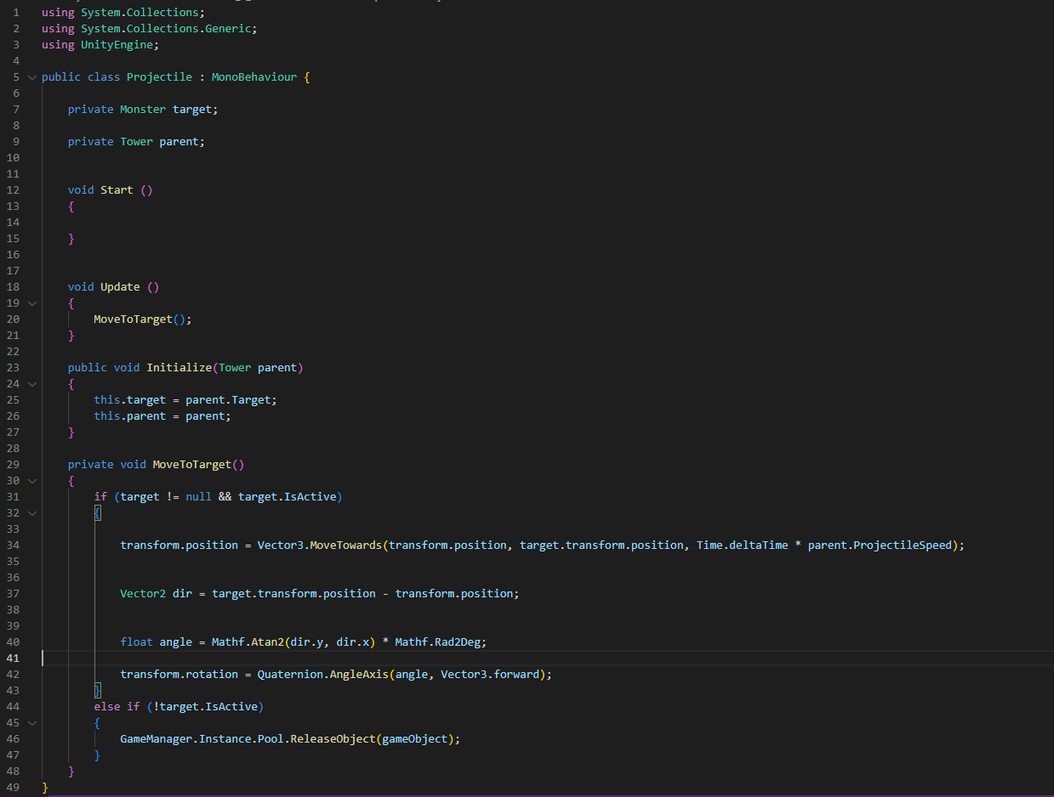

**Script Cuadros de fondo**

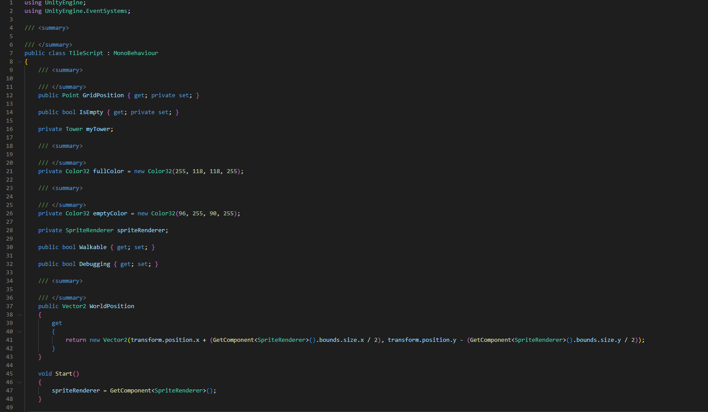

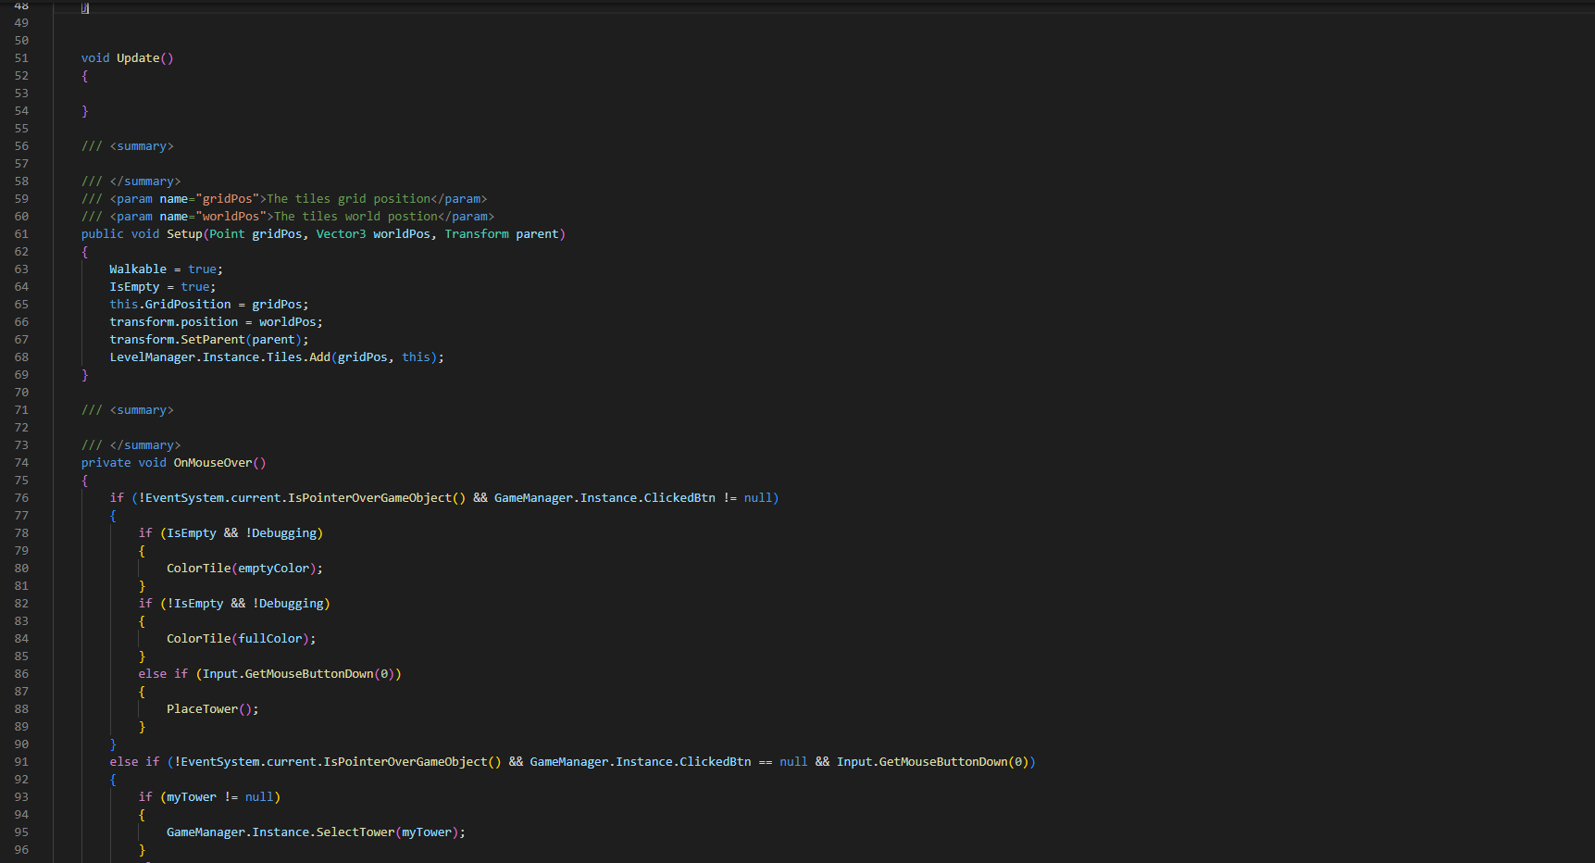

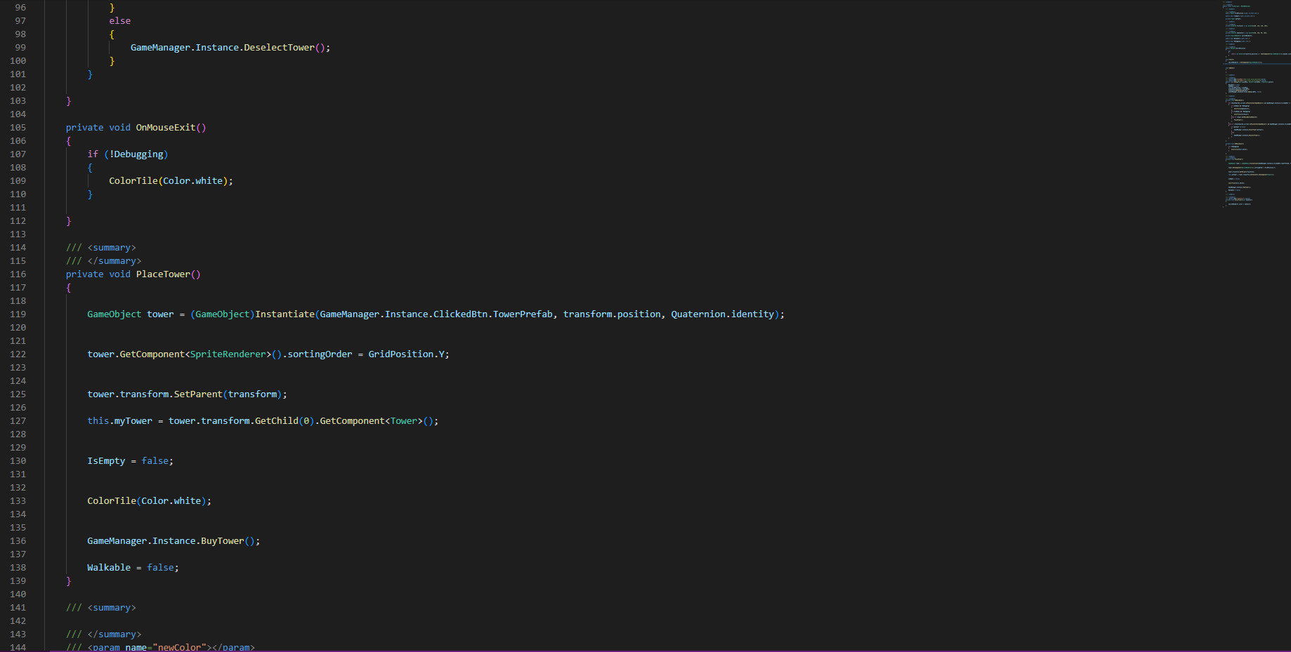

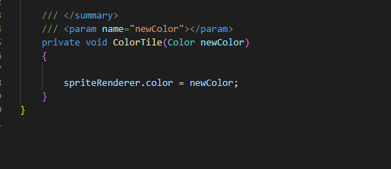

Script Tower

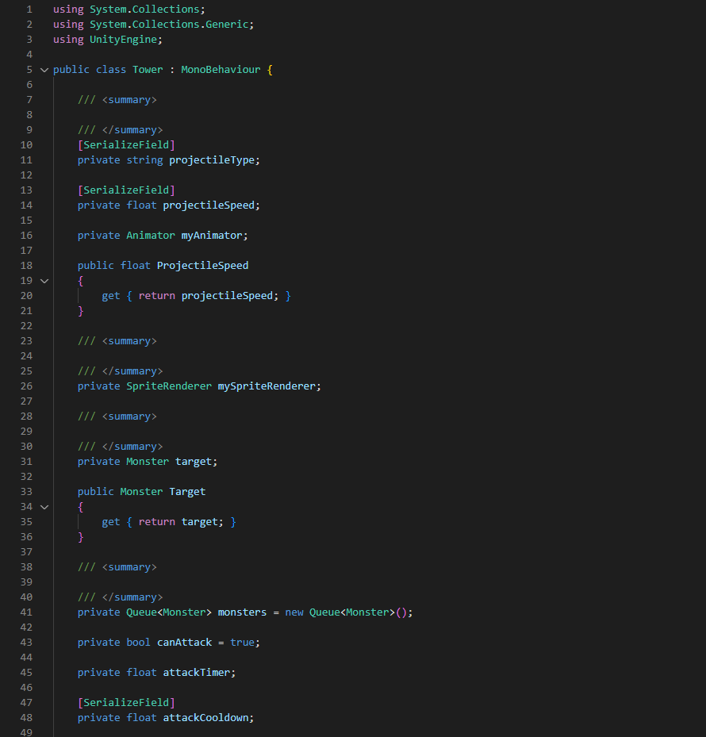

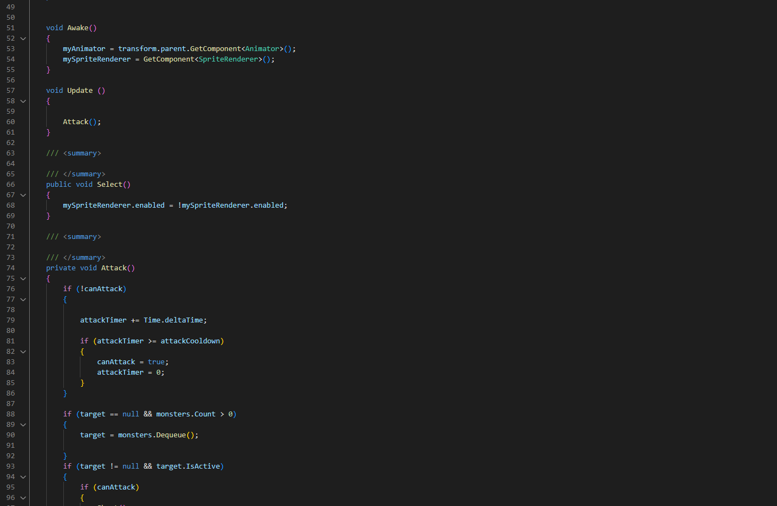

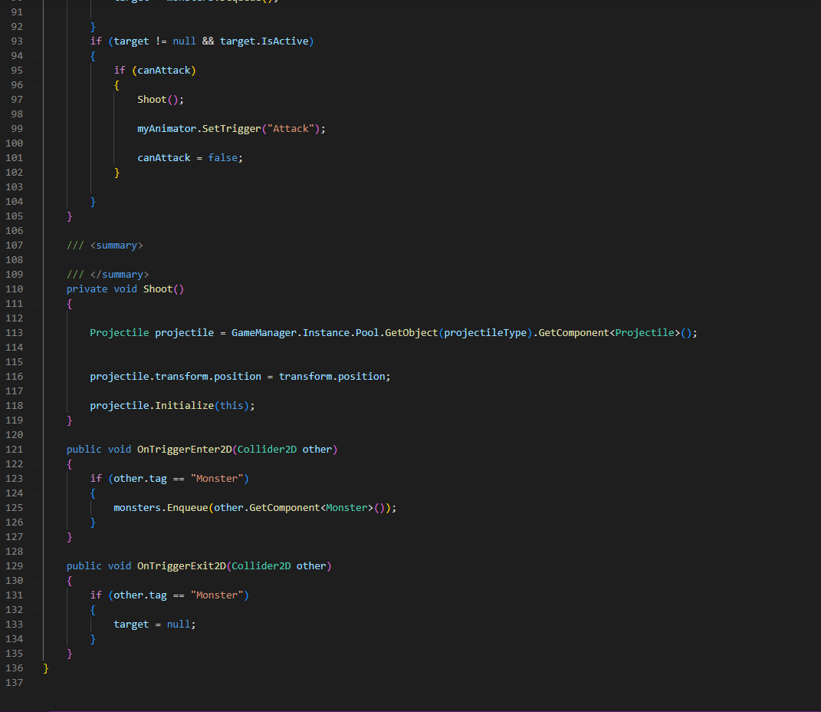

**Sprite Monster**





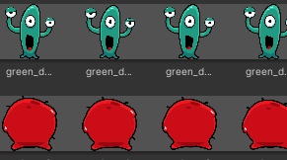

**Sprite Portal**



**Sprite Torres**









Sprite Proyectiles







**Prefab Tiles**

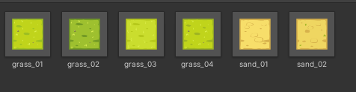

# 3.2 Prototipo

https://github.com/Brayron/Proyecto-Final-Videojuegos/tree/Prototipo

# 3.3 Perfiles de Usuarios

Este juego está diseñado para jugadores casuales, ya que no tiene puntuación ni forma de competir contra otros jugadores

# 3.4 Usabilidad

Este prototipo no ofrece dificultad alguna para ser usado por un público amplio de personas, ya que solo ofrece un método diferente de jugabilidad ya que solo es colocar torres de manera estratégica junto al dinero para comprarlas.

# 3.5 Test

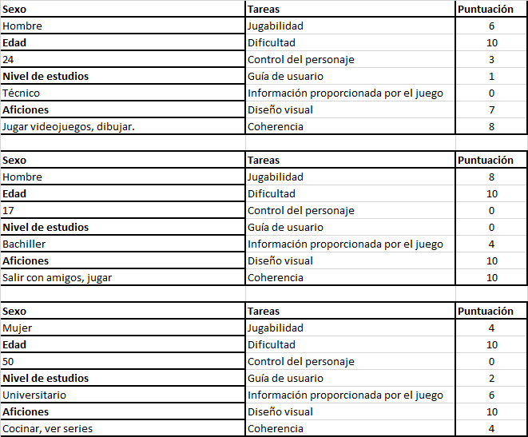

# 3.6 Versiones de la Aplicación

**Alfa**

Nuestro juego está pensado en tener una versión Alfa que, en esencia, tendrá el propósito de mostrar el juego y descubrir los bugs críticos que podrían impedir el buen funcionamiento del juego.

En esta versión hemos reconocido errores después de varias pruebas de jugabilidad, entre ellos pudimos apreciar:

* Los enemigos no reciben los ataques, sin embargo, los ataques se mantienen persiguiéndolos
* Los enemigos no siguen la ruta establecida
* Las torres se pueden colocar en el camino de los enemigos
* No se reproduce la música del juego

**Beta**

Luego, una vez que el equipo considere que el juego está completo para un lanzamiento inicial, sacaremos una versión Beta, esta versión será capaz de funcionar correctamente y se utilizará para encontrar bugs menores y recibirá actualizaciones para expansión dependiendo de la retroalimentación del usuario

**Final**

Finalmente saldrá la versión completa, esta ya no recibirá actualizaciones de contenido, existiendo la posibilidad de añadirle expansiones a parte que se podrá adquirir con un pago adicional.